Proyecto Especialización Arquitectura Empresarial de Software.

Documento de Arquitectura de Software B2C KAllSony’s

**Historial del documento**

|  |  |  |  |
| --- | --- | --- | --- |
| **Fecha** | **Versión** | **Descripción** | **Autor** |
| 2015-02-14 | 1.0 | Versión inicial para revisión | Diego Castañeda  Andrés Mauricio Ríos  Claudia Yaneth Rodríguez P.  Jhon Fredy Velásquez |

Contenido

1. INTRODUCCION 3

1.1. Propósito 3

1.2. Alcance 3

1.3. Definiciones, abreviaciones y abreviaturas 3

1.4. Referencias 4

2. REPRESENTACIÓN ARQUITECTONICA 5

3. METAS Y RESCTRICCIONES ARQUITECTONICAS 6

3.1. Metas 6

3.2. Restricciones 7

4. PROCESO ATAM 8

5. ARQUITECTURA OBJETIVO 11

5.1. Vista de procesos 11

6. VISTA 4 + 1 12

6.1. Vista de casos de uso 12

6.2. Vista Lógica 13

6.3. Vista de implementación. 14

6.4. Vista de despliegue. 15

7. DECISIONES TECNOLOGICAS 16

8. DECISIONES DE ARQUITECTURA 16

9. ATRIBUTOS DE CALIDAD 17

# INTRODUCCION

Este documento proporciona una visión de alto nivel de la aplicación de e-commerce que se desarrollará para la empresa KallSony’s.

En este documento se describen a una alto nivel los objetivos de la arquitectura, los casos de uso soportados por el sistema y los estilos arquitectónicos y componentes seleccionados para resolver de la mejor manera los casos de uso.

## 1.1. Propósito

Este documento especifica la arquitectura de software que soporta la aplicación de e-commerce que se desarrollará para la empresa KallSony’s. Se presentan varias vistas para describir diferentes aspectos del sistema con el fin de capturar y transmitir las decisiones importantes de arquitectura que se han hecho en el sistema.

## 1.2. Alcance

El alcance del Documento de Arquitectura de Software, describe la arquitectura de la aplicación B2C, basada en el concepto de negocio e-commerce, para la empresa KaAllSony’s.

Con las definiciones de alto nivel se inicia la identificación de los requisitos funcionales y no funcionales relevantes para la arquitectura de la solución, basados en el proceso ATAM, buscando obtener la identificación de los escenarios arquitectónicamente importantes y sobre los cuales se tomaran las decisiones de arquitectura. Se desarrollarán los diagramas del esquema 4+1 vistas que permiten modelar toda la arquitectura de aplicación de la solución, para presentar y transmitir a los diferentes interesados las decisiones tomadas. Adicionalmente se presenta la caracterización de los servicios, definidos en la arquitectura TO-BE.

Los elementos de arquitectura presentados en este documento, se fundamentan en los requisitos funcionales y no funcionales suministrados por la empresa KallSony’s para la aplicación de e-commerce.

## 1.3. Definiciones, abreviaciones y abreviaturas

RUP: Proceso unificado de desarrollo de Rational

UML: Lenguaje unificado de modelado

BPMN: Abreviatura para Business Process Management Notacion

B2C: Abreviatura de la expresión Business-to-Consumer. Se refiere a la estrategia que desarrollan las empresas comerciales para llegar directamente al cliente o consumidor final

B2B: Abreviatura de la expresión Business-to-Business. Se refiere a las soluciones de comercio electrónico entre empresas

OMS: Abreviatura de Order Management System.

SAD: Software Architecture Document

## 1.4. Referencias

• The “4+1” view model of software architecture, Philippe Kruchten, November 1995, <http://www3.software.ibm.com/ibmdl/pub/software/rational/web/whitepapers/2003/Pbk4p1.pdf>

# REPRESENTACIÓN ARQUITECTONICA

Este documento detalla la arquitectura usando las vistas definidas en el modelo “4+1” [KRU41], pero usando las convenciones de nombramiento de RUP. Las vistas utilizadas para documentar la aplicación B2C:

Vista Lógica

Audiencia: Diseñadores.

Área: Requerimientos funcionales: Describe el modelo de objetos de diseño. También describe las realizaciones de casos de uso más importantes.

Artefactos Relacionados: Modelo del dominio y diagrama de paquete.

Vista de Procesos

Audiencia: Integradores.

Área: Requerimientos no funcionales: Describe los aspectos de diseño de concurrencia y sincronización.

Artefactos Relacionados: Diagrama de procesos

Vista de implementación

Audiencia: Programadores.

Área: Componentes de software: Describe los subsistemas de la aplicación

Artefactos Relacionados: Diagrama de componentes

Vista de despliegue

Audiencia: Administradores de despliegue.

Área: Topología: Describe el mapeo del software dentro del hardware y muestra los aspectos distribuidos del sistema.

Artefactos Relacionados: Diagrama de despliegue.

Vista de Casos Uso

Audiencia: Todos los interesados del sistema, incluyendo usuarios finales.

Área: Describe el conjunto de escenarios y/o casos de uso que representan alguna funcionalidad significante dentro del sistema.

Artefactos Relacionados: Diagrama de Casos de Uso.

# 3. METAS Y RESCTRICCIONES ARQUITECTONICAS

Para el proyecto se han identificado metas, restricciones de negocio, de arquitectura, seguridad y supuestos.

## 3.1. Metas

* Los clientes deben tener acceso a la plataforma vía web.
* La información de catálogos de productos debe tener una alta disponibilidad.
* La aplicación debe ser intuitiva y fácil de usar para los usuarios.
* La actualización de las campañas que realiza el área comercial debe ser en línea y garantizar la disponibilidad de los productos.
* Tendrá disponible una función de búsqueda de productos por catálogo en función de las diferentes categorías definidas. Cuando el usuario encuentre el producto, se presentará la imagen de este, las características del producto, con su precio, opción de agregar al carro de compras y mostrar listado del “Top 5” de las imágenes de los productos (con sus respectivos vínculos al detalle) que han acompañado al producto seleccionado en otras órdenes de compra. El listado debe estar ordenado desde el que más ha tenido órdenes en común con ese producto.
  + Buscar productos por nombre utilizando comodines.
  + Buscar productos por descripción utilizando comodines.
* **Consultar campañas**
  + En el home del sitio de e-commerce, se deben mostrar las imágenes de las campañas establecidas en el OMS. Estas imágenes deben ser un vínculo hacia el producto respectivo.
* **Administración de Clientes**
  + Los clientes podrán ingresar al sitio e inscribirse ingresando sus datos principales; así mismo, el usuario deberá ingresar su contraseña. La información sobre su tarjeta con otros datos personales, será solicitada únicamente cuando se realice la compra.
* **Consultar Órdenes**
  + El sistema listará todas sus órdenes que se encuentren abiertas y se podrá ver el detalle de cada una. Cuando el usuario selecciona una orden para ver su detalle, el sistema deberá consultar en los proveedores de mensajería respectiva para actualizar el estado de la orden.
* **Administrar Carro de Compras**
  + El usuario tendrá la posibilidad de asignar cantidades a cada uno de los productos que haya adicionado en la opción “agregar al carro de compras” descrita en el requerimiento “Consultar Productos”. Adicionalmente, el sistema proporcionará la opción de guardar las cantidades establecidas en el carro de compras (cuando se coloca una cantidad de 0, el sistema eliminará el producto del carro de compras). Por último, se proveerá una opción de “Procesar Orden” para que el sistema internamente inicie el proceso de negocio respectivo. Si el usuario no registró información sobre su tarjeta de crédito, el sistema la solicitará para pasarla al proceso de negocio pero no la almacenará en la base de datos.

## 3.2. Restricciones

De negocio:

* Se tiene un presupuesto limitado de US 150,000.
* Se tiene un tiempo de 3 meses para la presentación de la arquitectura empresarial propuesta.
* Existe legislación establecida en Colombia para el e-commerce.
* Los cambios en la tendencia del mercado, a los cuales requiere responder rápidamente la empresa.
* Acuerdos de nivel de servicio establecidos por el área de ventas para las órdenes de pedido en línea.
* Las siguientes leyes influyen en el negocio de KALL-SONYS restringiéndolo o regulándolo:
  + Artículo 15 de la constitución Política de Colombia (Todas las personas tienen derecho a su intimidad personal y familiar y a su buen nombre, y el Estado debe respetarlos y hacerlos respetar …)
  + Ley 1266 de 2008 (“ley de habeas data”)
  + Ley 1273 de 2009 (Ley de delitos informáticos – Articulo 269F Violación de datos personales)
  + Ley 527 de 1999 (Comercio electrónico)
  + Artículo 78 de la Constitución Política de Colombia
  + Ley 446 de 1998
  + Estatuto de Protección al Consumidor
  + Decreto 3466 de 1982
  + Circular Externa N°10 de 2001

De arquitectura:

* Utilizar la infraestructura existente al máximo, evitando nuevas adquisiciones de recursos computacionales.
* Legislación sobre el manejo de confidencialidad y seguridad en las transacciones de e-commerce.
* Disponibilidad de los servicios gobernados por los sistemas de los proveedores de productos y mensajería.
* El proveedor Sony requiere que los productos tengan una base de datos exclusiva.
* La ley 527 de 1999 (Comercio electrónico).

De Seguridad:

El sistema debe ser seguro, para que un usuario pueda hacer pagos en línea.

La aplicación debe implementar comportamientos de seguridad básicos:

* Autenticación: Debe hacerse con al menos un nombre de usuario y contraseña

Para acceso a internet, los siguientes requerimientos son mandatorios.

* Confidencialidad: Datos sensibles deben ser encriptados (pagos en línea)

Integridad de datos: Datos enviados a través de la red no pueden ser modificados por una capa.

**Supuestos**

* Se conectará 2700 en promedio durante las horas pico de 7:00 pm a 11:00 pm.
* Las consideraciones de seguridad que existirán en la aplicación serán la restricción de control y acceso a la información, ya que dependiendo del inicio de sesión se asignarán los privilegios para poder realizar ciertas funciones.

# 4. PROCESO ATAM

Identificación de escenarios de arquitectura (Árbol de utilidad)

**Escenarios de B2C**

**E001 Verificación de tiempos de respuesta**

Fuente de Estímulo: Usuarios del sistema

Estímulo: Estarán conectados aproximadamente 2100 usuarios al día.

Respuesta del sistema: Se espera un tiempo de respuesta menor a 5 segundos.

Medidas significativas de respuestas: Dar respuesta al 70% del total de usuarios conectados diariamente.

**E002 Lecturas a la Base de Datos de Catálogos de Productos**

Fuente de Estímulo: Usuarios del sistema

Estímulo: Consulta de productos en el portal, visualización del catálogo de productos

Respuesta del sistema: Responder a las consultas de los usuarios visualizando los productos del catálogo en pantalla.

Medidas significativas de respuestas: Soportar las consultas concurrentes de 2700 usuarios en menos de 3 segundos.

**E003 Fiabilidad.**

Fuente de Estímulo: Usuarios del sistema.

Estímulo: Conectividad de usuarios en horas pico definidos por el negocio

Respuesta del sistema: El sistema responde a las peticiones de los usuarios en horas pico sin interrupciones.

Medidas significativas de respuestas: No se debe presentar caídas con un volumen de usuarios concurrentes menor a 2,200.

**E005 Utilización de Recursos.**

Fuente de Estímulo: Usuarios del sistema.

Estímulo: Navegación de los usuarios en el sistema.

Respuesta del sistema: El sistema mantiene los tamaños de las páginas menores o iguales a 60K.

Medidas significativas de respuestas: Cada pantalla renderizada no supera los 60K de tamaño.

**E006 Acceso desde diferentes Dispositivos.**

Fuente de Estímulo: Control de Acceso

Estímulo: Ingreso al sistema por medio de la autenticación de usuario, utilizando las credenciales de acceso.

Respuesta del sistema: Si el usuario se encuentra registrado, le permite navegar por el sistema. En caso contrario le muestra mensaje de error.

Medidas significativas de respuestas: Cumplimiento del estándar de seguridad implementado, y el rechazo de personal no registrado.

**E007. Procesos de Pago**

Fuente de Estímulo: Compra

Estímulo: Realizar el pago de una compra

Respuesta del sistema: Datos de confirmación de la compra

Medidas significativas de respuestas: Adoptar medidas de seguridad que cumplan con el estándar PCI.

**E008. Manejo Transaccional**

Fuente de Estímulo: Procesos de Pago.

Estímulo: Fallo de transacción.

Respuesta del sistema: Id y estado de la transacción.

Medidas significativas de respuestas: Los participantes de la transacción no se ven afectados negativamente, retornan al estado inicial de la transacción.

**E009. Tolerancia a fallos con integración a Terceros**

Fuente de Estímulo: Sistema Kallsony’s.

Estímulo: Comunicación con terceros.

Respuesta del sistema: Compensación de las transacciones.

Medidas significativas de respuestas: Los participantes de la transacción no se ven afectados negativamente, retornan al estado inicial de la transacción.

**E010. Adaptable en temporada alta.**

Fuente de Estímulo: Usuarios del sistema.

Estímulo: Ingresos al sistema en temporada alta.

Respuesta del sistema: El sistema responde a las peticiones de los usuarios sin interrupciones.

Medidas significativas de respuestas: El sistema debe garantizar un número de 50000 órdenes activas durante alta temporada. Se medirá la máxima capacidad del servidor para determinar si se necesitan expandir.

**E011. Crecimiento de Clientes.**

Fuente de Estímulo: Usuarios del sistema.

Estímulo: Registros de nuevos usuarios al sistema.

Respuesta del sistema: El sistema realiza el registro de clientes satisfactoriamente, sin impactar el rendimiento.

Medidas significativas de respuestas: El sistema de clientes debe soportar los clientes actuales con un posible crecimiento al 50%. Proyectar la cantidad de clientes totales, y compararlo con la capacidad actual de almacenamiento y su tasa de crecimiento.

# 5. ARQUITECTURA OBJETIVO

## 5.1. Vista de procesos

En la siguiente gráfica se muestran los procesos que intervienen o que interactúan con el sistema de e-commerce de Kallsony’s., tales como:

* Proceso Servidor IIS: La aplicación de e-commerce se implementará usando la tecnología ASP.NET de Microsoft corriendo sobre el servidor Internet Information Server.
* Por el modelo de ejecución de aplicaciones de ASP.NET, cada petición de una página crea un hilo de ejecución que la atiende y procesa.
* En algunas páginas se requiere usar información de productos, clientes y/u órdenes desde el OMS, para esto el componente de negocios, realiza el consumo de objetos del componente DTO, quien a su vez ha sido creado por la invocación de servicios expuestos por el ESB.
* Para el manejo de sesiones en la página de kallSony’s, se realiza un persistencia de las misma, en el servidor SQL Server.
* Las interacciones con otros sistemas se hacen a través del ESB que también se encuentra en ejecución en un proceso de otro servidor.
* En el servidor SQL Server, el componente ETL se utiliza para tomar la información de órdenes y campañas, las cuales persisten en el servidor SQL Server, para dar información del Top 5, categorías y campañas, a los servicios del ESB.

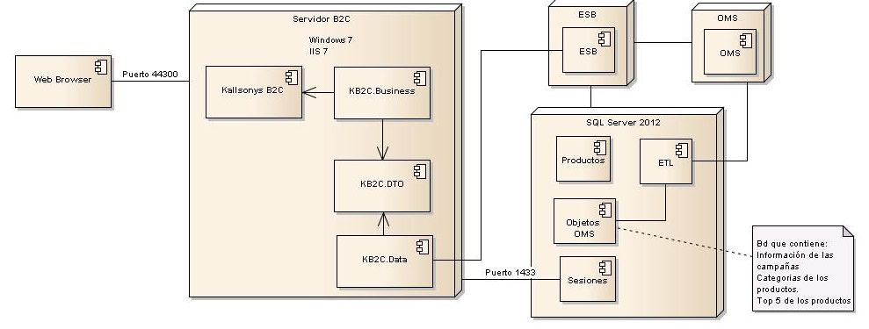

6. VISTA 4 + 1

6.1. Vista de casos de uso

# 6. VISTA 4 + 1

## 6.1. Vista de casos de uso

Los escenarios más representativos para este sistema, se describen a continuación con el diagrama de casos de uso, y su correspondiente detalle.

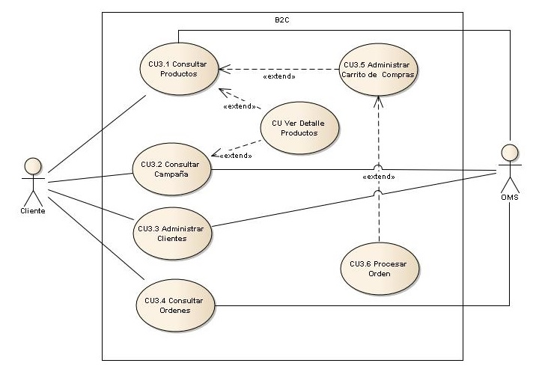

|  |  |
| --- | --- |
| Nombre Caso de Uso | Descripción |
| CU3.1 Consultar productos | El usuario ingresa a la página de Kallsony’s y luego selecciona el tipo de filtro a buscar y escribe la palabra relacionada.  El resultado de las búsquedas deben mostrar los productos que coinciden con una imagen y un vínculo al detalle del mismo. |
| CU3.2 Consultar Campaña | Al iniciar la pagina principal de kallsony’s el sistema mostrara un link para las campañas y al dar clic en éste el usuario se mostrara la campaña vigente. |
| CU3.4 Consultar Ordenes | Al iniciar la pagina principal de kallsony’s el sistema mostrara un link para las ordenes, al dar clic en éste, se valida si existe una sesión iniciada por el usuario, si no es así, se solicita que lo realice, y mostrando la página para hacerlo. |
| CU3.5 Administrar carrito de compras | Este caso de uso es tiene una relación extend con el caso de uso CU3.1 Consultar Productos, ya que una vez se realice el primero, se podrá iniciar la administración del carrito de compras, siempre que la búsqueda haya retornado resultados.  Desde el link del carrito de compras que se presenta junto con el producto, el usuario puede ver la lista de productos que tiene actualmente en el carro y realizar las siguientes operaciones:  • Cambiar la cantidad de un producto.  • Eliminar el producto del carrito  Si se deja un producto con cantidad de cero, será eliminado al generar la orden y se actualizará el listado de productos y el resumen del carro.  Este caso de uso no requiere un inicio de sesión por parte del usuario. Se mantendrá en sesión. |
| CU3.6 Procesar Orden | Estando en la vista del carro de compras el usuario puede decidir procesar la orden, esto es enviarla a KALL-SONYS para su procesamiento.  Si el usuario no ha iniciado sesión el sistema le muestra la página de Login, una vez confirme sus credenciales, se muestra la pagina, donde registrara los datos básicos de la entrega y el pago.  Luego de registrar los datos y que el usuario ordene su envió, el sistema valida que el cupo de la tarjeta sea suficiente para pagar la orden, de no ser así se mostrará al usuario el error y podrá volver al carro para cambiar la orden o volver a editar los datos de la tarjeta para ingresar una nueva. |
| CU Ver Detalle Productos | Este caso de uso es extend de los casos de uso CU3.1 Consultar Productos y CU3.2 Consultar Campañas. Una vez se obtienen resultados de los productos, tanto por búsquedas independientes como por campañas, cada producto tiene un link asociado al detalle.  Si el usuario da clic en el link de detalle, el sistema mostrara una página con:   * Imagen del producto. * Nombre del producto * Valor del producto |

## 6.2. Vista Lógica

Esta sección describiremos las entidades relevantes de la organización y la estructura del diseño del sistema.

**Clientes**: Entidad que modela la información relacionada a un cliente como la identificación, el nombre, dirección y teléfono.

**Ordenes**: Entidad que modela la información relacionada a la cabecera de una orden como el consecutivo, fecha y valor.

**DetalleOrden**: Entidad que modela la información relacionada al detalle de una orden como el consecutivo y cantidad.

**Producto**: Entidad que modela la información relacionada a un producto como el identificador interno, código, nombre, descripción, nombre del fabricante y precio unitario.

**Categoria**: Entidad que modela la información relacionada a las categorías a las que pertenecen los productos.

**Subcategorias**: Entidad que modela la información relacionada a las Subcategorías a las que pertenecen los productos.

**Campania**: Entidad que modela la información relacionada a una campaña como la url de la imagen, nombre, fecha de inicio y fin y el estado de la campaña.

**ProductoxCampania**: Entidad que modela la información relacionada a los productos de una campaña como el producto y el porcentaje de descuento que aplica sobre el valor unitario del producto.

**Top5**: Entidad que modela la información relacionada con el número de órdenes que incluyen cada uno de los productos.

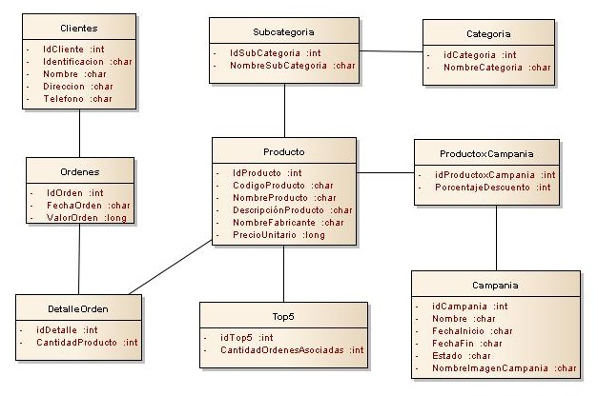

## 6.3. Vista de despliegue.

En el siguiente diagrama se presenta la descomposición de e-commerce en tres capas y los subsistemas que serán implementados en cada capa.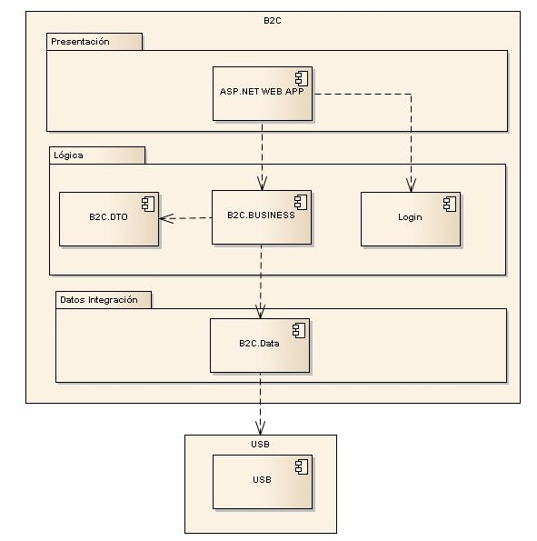

**Presentación**: En esta capa se encuentra la interfaz de usuario del sistema B2C, la cual está representada por todas las páginas y controles Web con los que interactuará el usuario a través del navegador.

**Lógica**: En esta capa se encuentran los objetos y reglas que controlan la interacción del usuario con el sistema, tales como lógica de autenticación de usuarios, administración de clientes y órdenes y administración de productos. La lógica de autenticación de usuarios es manejada por el componente Login y el componente B2C.Business tiene la lógica para el manejo y construcción de los objetos utilizados en la presentación.

**Datos – Integración**: En esta capa se encuentra la lógica de invocación de servicios externos a la aplicación que están hospedados en el ESB (Comunicación con sistemas de proveedores, OMS, mensajería, sistemas de tarjetas de crédito).

# 7. DECISIONES TECNOLOGICAS

Para la aplicación e-commerce de KallSony’s en cuanto a las tecnologías a implementar, se decide:

* Desarrollar el sitio para el e-commerce en .NET 2012.
* Continuar trabajando con SQL SERVER 2012, la base de datos de productos, y sobre el mismo motor se incluyen otras bases de datos para apoyar a la solución de e-commerce.
* Implementar el ESB, para realizar la integración con el OMS y todos los servicios externos, bajo un concepto SOA.

# 8. DECISIONES DE ARQUITECTURA

Para la implementación de e-commerce de KallSony’s, con el objetivo de estar dentro de las restricciones dadas por la compañía, proveedores y reglamentación, así como cumplir con los requerimientos presentados por la empresa; se toman las siguientes deciones:

* Para las consultas de productos se decide mostrar los resultados en paginación de 20 tomando de una consulta por 1000 items, haciendo lotes. Los 1000 items se manejaran en cache, pero en la página se mostraran por segmentos de 20 productos, con todos los atributos señalados en los requerimientos de la empresa.
* Para el manejo de campañas, se decide crear una base de datos, bajo el motor SQL Server, que me indique los productos asociados a cada campaña y su correspondiente descuento aplicado al precio unitario. Esto para lograr una mayor rapidez en la consulta y teniendo en cuenta que las campañas son actualizadas una vez al mes y de forma controlada.
* Para el manejo del top 5 asociado al detalle de cada producto, se crea una base de datos bajo el motor SQL Server, en el cual se tendrá un conteo de las órdenes que contienen los productos. Esa base de datos se actualizara a través de una ETL desde el sistema OMS, con día vencido. Esta decisión se toma para hacer las consultas de los detalles de una forma más rápida y no afectar el rendimiento del sistema OMS haciendo consultas a las tablas transaccionales, en tiempo real, para una funcionalidad que en realidad no lo necesita y evitar el desperdicio computacional, al no tener todos esos datos en memoria.
* Para el manejo de la sesión de los usuarios de la aplicación e-commerce, se decide persistirla en una base de datos bajo el motor SQL Server, y es aplicación directamente quien hace este registro, sin pasar por el USB. La sesión solo contendrá los datos de nombre y contraseña.
* Para garantizar la custodia de los datos sensibles del cliente, estos serán solicitados únicamente en cuando se inicie la transacción de pago y no serán persistidos en ningún lado, manejando solo el cache, cuando se haga la invocación de los diferentes servicios asociados a la transacción de pago.
* Para facilitar el control de la transacción de pago, el carro de compras tendrá un tope de 20 productos. Si el usuario desea realizar una compra por más de 20 productos diferentes, podrá generar una nueva orden.

# 9. ATRIBUTOS DE CALIDAD

* **Usabilidad**: B2C fue pensado para facilitar su manejo. Incluye mensajes claros y una distribución legible de las acciones que puede realizar el usuario. De igual forma los colores son suaves para no desgastar la vista del usuario.
* **Mantenimiento**: El B2C de Kallsony’s está pensado para facilitar el mantenimiento. Sus componentes de lógica de negocio, acceso a datos, consumo de servicios fueron diseñados en bloque de software independiente que facilita la mantenibilidad del código. Esto permite identificar y corregir errores.
* **Portabilidad**: B2C fue pensado para adaptarse a los cambios que el negocio o el gobierno exija. También es posible adicionar componentes que puedan potenciar las funcionalidades del B2C.
* **Confiabilidad**: Los servicios que presta B2C, consulta de productos, administración de clientes y agregar-quitar productos del carrito de compras presentan información confiable y veraz.
  + **Disponibilidad**: B2C está disponible 7/24 para los clientes que desean consultar productos y hacer compras:

* + **Confidencialidad**: La información personal y financiera de los clientes es totalmente privada.